|  |
| --- |
|  |
|  |
|  |
|  |
|  |
|  |
|  |
|  |
|  |
|  |
|  |
|  |
|  |

**Инструкция по организации кровли**

**из цементно-песчаной черепицы КАЛИПТЕР.**

Цементно-песчаная черепица КАЛИПТЕР применяется для покрытия скатных крыш любого назначения с наклоном скатов от 10о до 65о (возможно выполнение отдельных участков с углами наклона до 90о).

Цементно-песчаная черепица КАЛИПТЕР является экологически чистым, водонепроницаемым, морозостойким кровельным материалом.

Исходя из особенностей черепичного покрытия, рекомендуемый диапазон угла наклона скатных крыш с покрытием из цементно-песчаной черепицы от 10о до 65о.

Общепринято приемлемым углом наклона скатов считаются углы более 22о, при этом полностью даже при сильном ненастье капелькам воды не попасть под черепицу.

При углах наклона менее 22о следует предусматривать под черепичным покрытием герметичный гидроизоляционный слой. При углах наклона скатов крыш более 65о следует предусматривать более тщательное крепление черепицы, возможное усиление обрешётки.

Малоформатная черепица двухволновой формы лишь благодаря своей форме, способу укладки и материалу изготовления решает ряд важных задач организации кровли: компенсирует эффект теплового расширения крыши при изменении температуры наружного воздуха, обеспечивает естественную вентиляцию подкровельного пространства, поглощает шум и медленнее отзывается на температурные максимумы.

Использование цементно-песчаной черепицы позволяет обустраивать скатную крышу наклонными окнами, что широко используется при устройстве мансардных этажей.

**Конструкция**

Черепичные кровли устраиваются по деревянным стропильным системам. При устройстве стропильных систем крыш необходимо руководствоваться требованиями СНиП 11-25-80 «Деревянные конструкции».

Необходимость расположения утеплителя между стропильными конструкциями крыши решается в зависимости от назначения помещения.

Собственная масса черепицы без учёта обрешётки при горизонтально расположенной кровле соответствует 35 кг/м2 +0,35 кг/м2.

Черепичная кровля может быть организована :

- без дополнительного слоя гидроизоляции под черепицей, что подходит для малых архитектурных форм, навесов, складских и сельскохозяйственных построек и др. неответственных сооружений;

- с дополнительным слоем гидроизоляции по стропильным ногам через контробрешетку, что обеспечит вентиляцию подкровельного пространства.

- с дополнительным гидроизоляционным слоем по верху стропильных ног и утеплителем (любого вида в зависимости от проекта) через контробрешетку.

Рекомендуется устройство черепичных кровель (как впрочем и всех прочих) с дополнительным изоляционным слоем, т. к. в этом случае даже при порывах ветра, влага не сможет проникнуть в подкровельное пространство и будет отведена в водосток. При этом важно помнить, что при организации гидроизоляционного слоя следует предусмотреть выход вентилируемого воздуха с любого слоя подкровельного пространства. Необходимо обеспечить естественное «дыхание» кровли.

Наименьшие размеры сечения контробрешётки 30×50 мм. Если предполагаются повышенные нагрузки на крышу, то размеры сечения контробрешётки следует увеличить.

Поверх контробрешётки поперёк ската набиваются бруски обрешётки, которые являются основанием под черепицу.

Обрешётка это деревянные бруски прямоугольного сечения с минимальными размерами 50×30 (h) мм. Размеры сечения обрешетки расчитывается с учетом угла наклона крыши, снеговых нагрузок, шага стропил или контробрешетки.

|  |  |
| --- | --- |
| Шаг стропил,мм | Размер сечения обрешетки, мм |
| 750 | 50х30 |
| 900 | 50х40 |
| 1100 | 50х50 |

Для укладки черепицы, имеющей стандартный габарит 337×424 мм обрешетка должна быть установлена с определенным шагом по всей длине ската. Шаг обрешётки: 37 см.

Для обрешетки используется пиленый брусок хвойных пород без обзола и проходных сучков с влажностью не более 25%.

Шаг обрешетки для черепицы на свесе карниза определяют по наружным граням брусков 1 и 2 (см. рисунок). При этом брусок 1 должен быть на 1 см выше, чем все остальные бруски. Шаг должен составлять от 32 до 37 см. Этот размер не является расчетным для основного шага обрешетки и зависит только от положения черепицы нижнего ряда относительно водосточного желоба. Нависание черепицы нижнего ряда на желоб должно составлять 1/3 его диаметра и достигается регулировкой бруска 2. После фиксации брусков 1 и 2, установите верхний брусок 3 на расстоянии 3 см от точки пересечения обрешоток 4 на коньке.

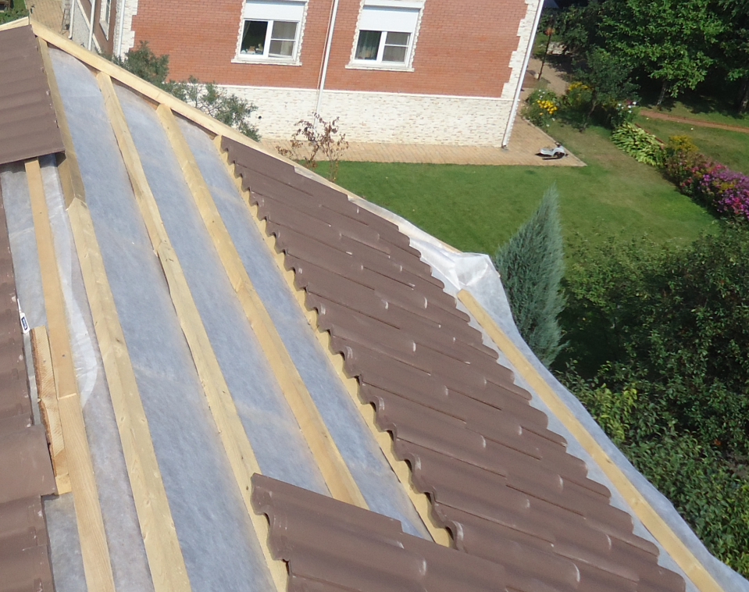

4

3

2

1

1. Крайеий нижний брусок
2. Обрешетка нижнего ряда черепицы
3. Обрешетка верхнего рядв черепицы
4. Точка пересечения верхних граней контробрешетки

Полная длина ската от конька до карниза должна соответствовать целому числу рядов черепицы.

Полная ширина ската крыши должна также соответствовать определённым значениям, кратным черепице. В противном случае предусматривается подрезка черепицы по размеру кровли. При расчете следует учитывать толщину бруса фронтонной кровли.

Крепление черепицы к обрешётке существляется при помощи саморезов. Для этого в каждой черепице имеются два отверстия диаметром 6-7 мм. Через отверстия сверху черепица прикручивается к обрешетке. Опыт укладки черепицы позволяет рекомендовать к использованию для крепления черепицы саморезы с применением шуруповерта, что позволяет избежать возможное повреждение черепицы при использовании молотка и гвоздей. В случае необходимости крепления подрезанной черепицы целесообразно так же использовать саморезы, а отверстия в черепице нужно делать сверлом по бетону с необходимым диаметром.

В обязательном порядке, независимо от уклона черепичной крыши, креплению подлежат:

− каждая черепица первого (нижнего) ряда по карнизному свесу;

− каждая фронтонная черепица;

− каждая коньковая черепица;

- каждая подрезанная черепица.

В остальных рядах черепицу крепят в зависимости от угла наклона скатов крыши:

− при углах наклона от 22о до 45о черепицу крепят по основному периметру;

− при углах наклона от 45о до 65о черепицу крепят через ряд или в шахматном порядке.

Для крепления коньковой черепицы используются коньковые зажимы, которые устанавливаются для каждой коньковой черепицы и прибиваются к коньковому бруску. Коньковый брусок крепится к брускам контробрешётки или стропильным ногам при помощи специального кронштейна: металлическая вилка со скобой для крепления бруса. Возможна организация крепления конькового бруса без специальных креплений подбором высоты бруса и его креплением к стропильным ногам.

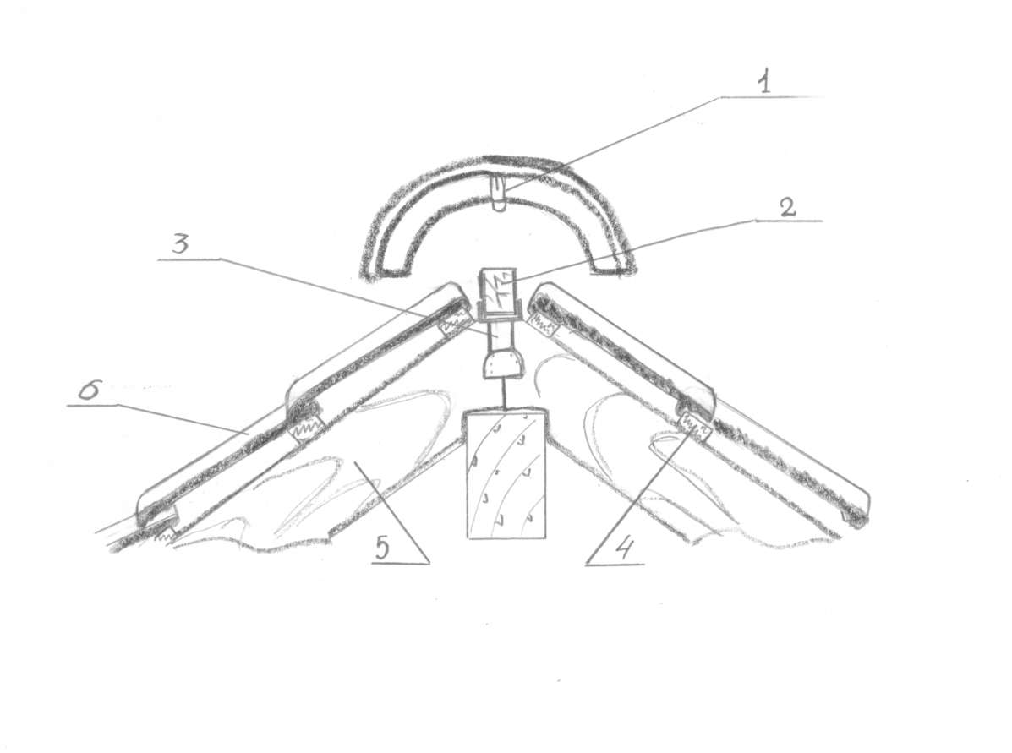

1. Зажим для крепления коньковой черепицы
2. Коньковый брус
3. Элемент крепления конькового бруса
4. Обрешетка
5. Стропила
6. Черепица пазовая

Рис. Общий случай устройства конька.

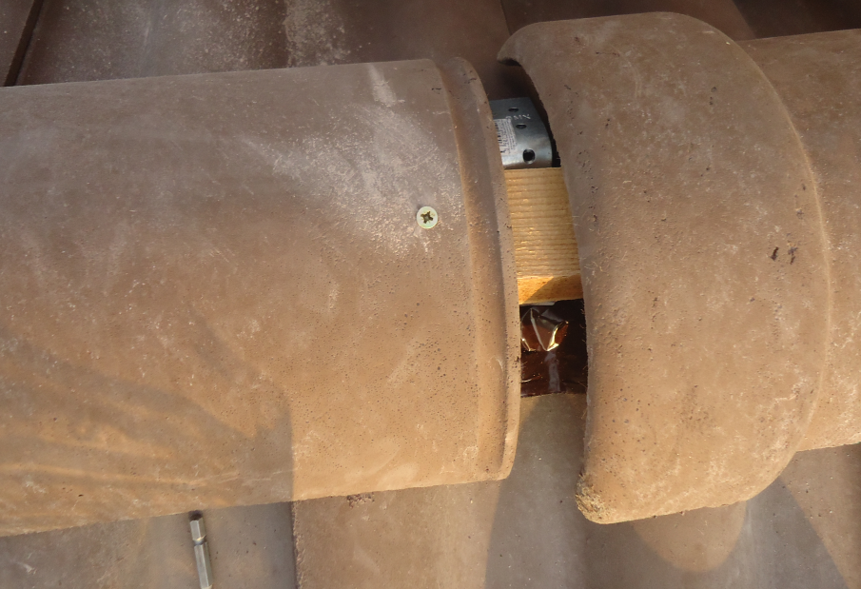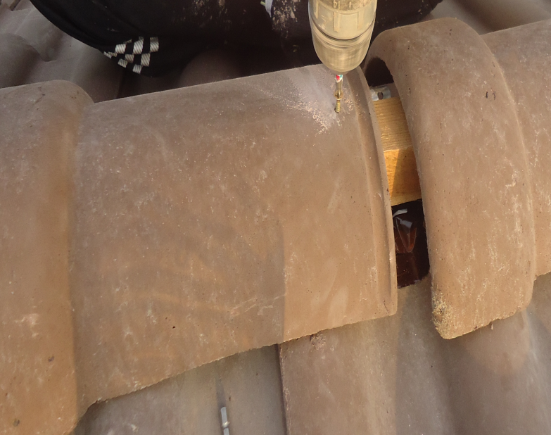

**Исходные Материалы**

Для выполнения черепичной кровли применяются:

а) деревянные бруски хвойных пород с влажностью не более 25% для обустройства обрешетки и контробрешетки. Рекомендовано обработать все деревянные элементы огнебиозащитным составом.

б) все виды ковровых гидроизоляционных материалов при соблюдении технологии укладки для обустройства гидроизоляционного слоя.

в) черепица цементно-песчаная КАЛИПТЕР.

Для частичного снегозадержания существуют специальные снегозадерживающие скобы, количество и система расположения которых зависят от снеговой нагрузки и угла наклона крыши. Для крыш с углом наклона от 22 0до 45 0 и умеренной снеговой нагрузкой допускается утсановка снегозадержателей на уровне первой трети ската кровли (от водостока) в две линии в шахматном порядке.

Для крыш с большим углом наклона рекомендуется увеличить число линий снегозадержателей.

Кроме того, элементы снегоостановки следует устанавливать во втором-третьем ряду вдоль ендов. Крепление снегозадерживающих элементов производится путем зацепа за черепицу и ее зажимом последующей черепицей при укладке.

**Особенности обустройства отдельных элементов кровли**

Перед началом проведения работ не следует пренебрегать обмерочными работами:измеряются длины конька, свеса, стропил, диагонали скатов.

Немного о **гидроизоляции**. Рулонный гидроизоляционный материал можно укладывать в любом направлении по скату крыши. Единственное, что нужно соблюдать при укладке это организацию перехлеста на 100 мм с его закреплением поверху бруском контробрешетки, достигая плотного прилегания полос.

В ендовах выполняется перехлест встречных слоев гидроизоляции, запуск за ось ендовы каждого слоя изоляции должен быть не менее 300 мм.

Для беспрепятственного стока воды по ендовам контробрешётка не доводится до низа на 60 мм.

При малых уклонах крыши все стыки гидроизоляционных материалов необходимо проклеивать мастикой для достижения полной герметичности.

На коньках и накосных ребрах, для обеспечения вентиляции пространства под крышей,гидроизоляционный слой и контробрешетка по нему не доводятся до верхней точки на 30–40 мм. При отсутствии специальной вентиляционной ленты конька, поверх контробрешётки по всей длине конька простилается полоса гидроизоляции. Укладку гидроизоляции нужно проводить со всей аккуратностью, т.к. именно от нее будет зависеть герметичность кровли, нужно избежать порезов и прочих повреждений материала.

После укладки гидроизоляции по ендовам выполняется пробная промывка.

**Общие рекомендации по обустройству обрешетки***.*

Крепится обрешетка с помошью гвоздей, выдерживая шаг обрешетки по шаблону. Стыковка брусков производится по стропильным ногам или контробрешетке.

Укладку черепицы следует начинать с разметки вертикальных столбцов, для чего необходимо выложить по обрешетке первый и последний ряды черепицы. После этого шнуром отбиваются фронтонные столбцы и каждые 3–5 столбцов.

Пристального внимания требует обустройство **ендовой части**.

При выполнении черепичной кровли в местах расположения ендов на крыше набивается сплошной настил из досок вдоль ендов с заведением его на плоскости скатов не менее чем на 300 мм от оси желобов. Стыковку досок по длине выполнять на стропилах. Пример укладки смотри на рисунке.

Для правильной и удобной укладки наверняка потребуется подрезать черепицу, что делается под нужным углом по предварительным меткам. Далее по разметке и расположению брусков обрешетки нужно высверлить отверстие для крепления. После резки и сверления черепицу нужно промыть водой и прикрепить саморезами к обрешетке. Необходимо сохранять зазор между срезанной гранью черепицы и коньковым бруском накосных ребер крыши, который должен составлять 15...25 мм. По ендовам расстояние от оси желоба до срезанной грани черепиц должно быть 130...150 мм, для надежного отвода талой воды, листвы и веток.

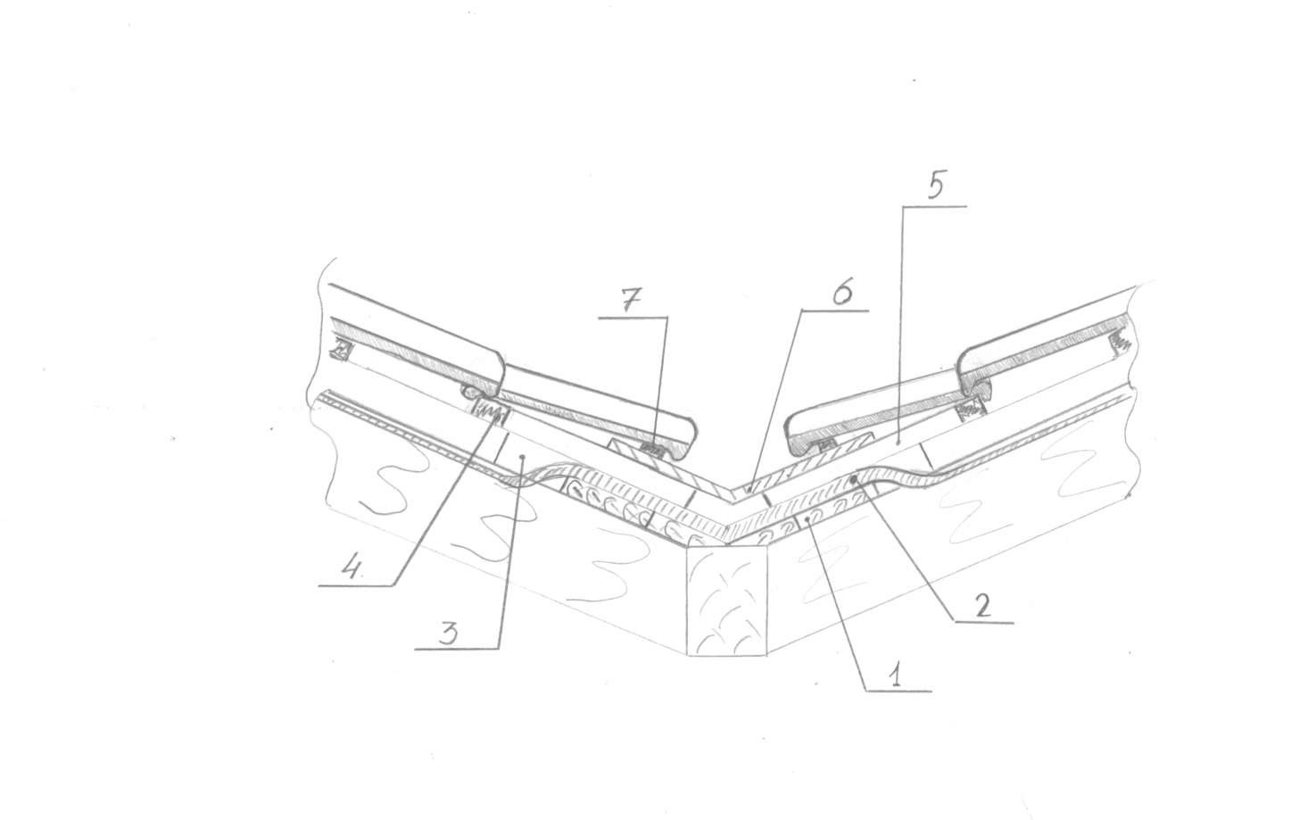1. Сплошной дощатый настил

2. Армированная полиэтиленовая пленка, заводится за ось ендовы на 300 мм

3. Контробрешетка

4. Обрешетка

5.Бруски,прижимающие плетку и желоб

6.Желоб ендовы

7.Аэроэелемент свеса ( установка по желанию)

Рис. Устройство ендовы

Обратимся к подшивке **карнизного свеса***.*

Как правило, укладке черепицы предшествует организация водостока. Для этого по краю свеса нужно установить крюки для крепления желобов. Они крепятся оцинкованными гвоздями или шурупами с шагом 600 мм. Уклон желоба должен составлять не менее 3 мм/м.п., что достигается правильной установкой крюков.

Элементы крепления желоба в соответствии с наклоном крыши отгибаются так, чтобы заднее утолщение желоба оказалось на 10 мм выше по отношению к переднему, для предотвращения переливания воды в сторону стены дома. Деталь устройства карнизного свеса с верхним расположением водосточного желоба, при котором крюки крепятся на краю карниза поверх бруса, приведена на нижеприведенном рисунке слева.

Возможно также нижнее расположение водосточного желоба, когда контробрешетка доходит до края карнизного свеса, а брус отсутствует. Во избежание разбрызгивания воды рекомендуется в этом случае предусмотреть полосовой слив из-под первого ряда черепицы (см.рисунок справа).

В общем случае при установке желобов для попадания в них дождевой воды необходимо обеспечить нависание первого ряда черепицы не более 1/3 диаметра желоба.

|  |  |
| --- | --- |
| Карнизный свес с низкорасположенным желобом | Карнизный свес с выскорасположенным желобом |
| 1. Черепица 2. Обрешетка 3. Контробрешетка 4. Паронепроницаемая мембрана 5. Утеплитель 6. Пароизоляция 7. Настил дощатый 8. Аэроэлемент свеса 9. Фартук свеса 10. Крепление желоба 11. Желоб 12. Подшивка карнизного свеса 13. Брусок каркаса подшивки 14. Вентиляционная лента | 1. Черепица 2. Обрешетка 3. Контробрешетка 4. Паронепроницаемая мембрана 5. Утеплитель 6. Пароизоляция 7. Брус 8. Аэроэлемент свеса 9. Фартук свеса 10. Крепление желоба 11. Желоб 12. Подшивка карнизного свеса 13. Брусок каркаса подшивки 14. Вентиляционная лента 15. Капельник. |

Для красивого оформления **фронтонных свесов** применяйте универсальные боковые черепицы КАЛИПТЕР. При этом укладка боковой черепицы производится внахлест снизу вверх. Крепление боковой черепицы осуществляется к бруску, который устанавливается поверх обрешетки вдоль фронтонного свеса кровли. Для крепления в вехней части черепицы необходимо просверлить 2 отверстия на рассоянии 3-5 см. от центра по боковым сторонам. Возможно крепление черепицы с помощью зажима.

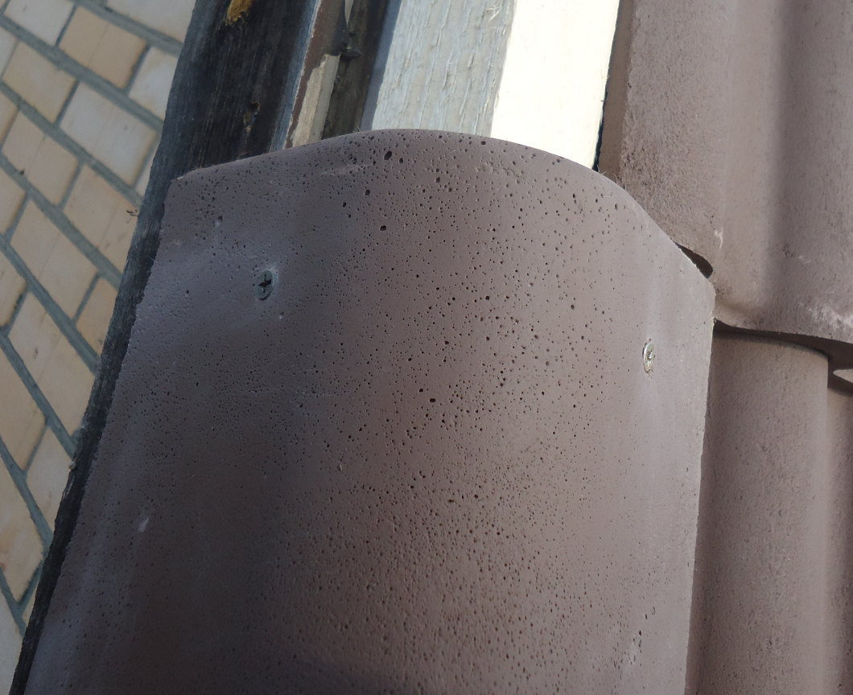

Организовать фронтон возможно и традиционными способами: лобовыми досками, причелинами или накрывающими досками. При этом нужно помнить , что величина свеса обрешетки на фронтоне без выноса несущих стропильных конструкций - не более 30 см!  
Накрывающие доски шириной до 200 мм можно обработать антисептиком и прибить с небольшим уклоном в сторону черепицы. Доски можно сверху защитить металлическим фартуком.

Перед **укладкой рядовой черепицы** пазы черепицы необходимо очистить, во избежание неплотного прилегания отдельных черепиц.

Предварительно черепица располагается стопками по 5–6 штук равномерно на всех скатах.

Укладка производится в направлении справа налево на всю длину ската кровли. Целесообразно периодически некоторые ряды черепицы от карнизного свеса до конька выравнивать под шнур.

Для равномерного распределения нагрузки на стены укладку черепицы нужно проводить одновременно на обоих скатах крыши.

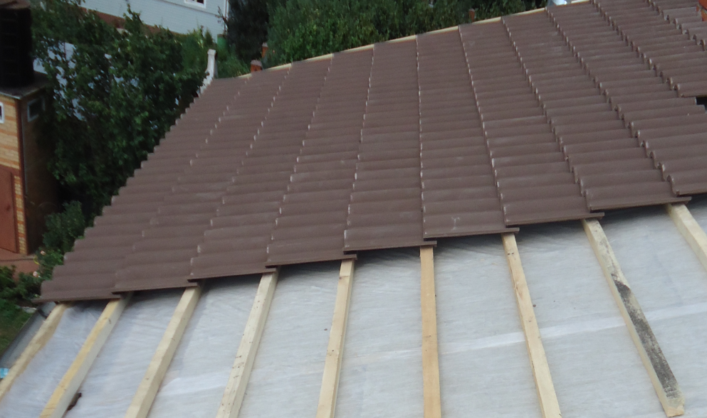

На **треугольных скатах** следует проводить работы в следующем порядке**.**  
 Разметку и укладку начинать от середины ска­тов по направлению к хребтам. Для этого нужно определить середину ската, то есть определить высоту треугольника.  
Сперва необходимо выложить вертикальный ряд черепиц по центру треугольного ската таким образом, чтобы верхушка средней волны нахо­дилась строго по линии центра ската. Затем уложить нижний ряд черепицы. Затем нужно разметить вертикальные ряды от середины ската. Укладывать черепицу дальше необходимо порядно снизу вверх от середины к хребту.

Обустройство **мансардного перелома** возможно по свум схемам. В целом, в этом вопросе важно правильно установить контробрешетку в стыке двух скатов, чтобы они идеально сходились в месте смыкания.

|  |  |
| --- | --- |
|  | Далее нужно расположить бруски 1 и 3. Для этого взять бруски и две рядовые черепицы А и В. Выложить их на контробрешетку и двигать до оптимального положения, т.е. черепица В должна быть параллельна верхней черепице на скате В; нависание черепицы В на черепицу А должно быть 6-7 см.; черепица А должна упираться в черепицу В.  Затем отметив положение брусков-набить обрешетку по всему скату |

Начинать укладку следует со ската Н. После того, как последний ряд ската Н будет закреплен, нужно приложить черепицу В и определить высоту бруска 2, чтобы черепица В опиралась на брус и лишь касалась черепицы А.

Для защиты от протекания воды в местах крепления черепиц на стыке скатов целесообразно использовать самоклеющиеся пленки.

|  |  |
| --- | --- |
|  | При обустройстве скатов с обратным расположением учитывайте все общие указания по устройству по предыдущей схеме. Для подбора оптимального положения брусков обрешетки выполните следующие требования:  Черепица В должна быть уложена параллельно вышерасположенной черепице на скате В. |

Брусок 1 и черепица А должны быть максимально смещены в сторону ската В.

Черепица В должна касаться нижней частью черепицы А.

Когда определите положение брусков 1 и 3 организуйте обрешетку и закрепите черепицы по настилу. Высоту бруса 2 определите также как и в предыдущем способе путем прикладывания черепицы В.

В конце хотим обратить внимание на соблюдение **техники безопасности** при проведении кровельных работ .Опасайтесь выполнять кровельные работы:

− во время гололеда;

− тумана;

− грозы;

− при сильном ветре;

− на влажной кровле.

При проведении работ следует использовать перчатки, очки и пылевые маски при проведении распила черепицы. Кроме того, учитывая проведение работ на высоте рекомендуется использовать предохранительные пояса.